OBEC NETUNICE
Zastupitelstvo obce Netunice
Obecně závazná vyhláška obce Netunice
kterou se vydává požární řád obce

Zastupitelstvo obce Netunice se na svém zasedání konaném dne 10.11.2023 usnesením 5/2023 usneslo vydat na základě § 29 odst. 1 písm. o) bod 1 zákona č. 133/1985 Sb., o požární ochraně, ve znění pozdějších předpisů (dále jen „zákon o požární ochraně“), a v souladu s § 10 písm. d) a § 84 odst. 2 písm. h) zákona č. 128/2000 Sb., o obcích (obecní zřízení), ve znění pozdějších předpisů, tuto obecně závaznou vyhlášku (dále jen „vyhláška“):

Čl. 1
Úvodní ustanovení

Tato vyhláška upravuje organizaci a zásady zabezpečení požární ochrany v obci.

Čl. 2
Vymezení činnosti osob pověřených zabezpečováním požární ochrany v obci

- Ochrana životů, zdraví a majetku občanů před požáry, živelními pohromami a jinými mimořádnými událostmi na území obce Netunice (dále jen „obec“) je zajištěna jednotkou sboru dobrovolných hasičů obce (dále jen „JSDH obce“) podle čl. 5 této vyhlášky a dále jednotkami požární ochrany uvedenými v příloze č. 1 této vyhlášky.“

- K zabezpečení úkolů na úseku požární ochrany obec v samostatné působnosti pověřila VELITELE VÝJEZDOVÉ JEDNOTKY JPO 5 OBCE NETUNICE, který vykonává monitoring úrovně požární ochrany v obci, o níž předkládá zprávu starostovi minimálně JEDENKRÁT ZA ROK.

- K zabezpečení úkolů na úseku požární ochrany byly na základě usnesení zastupitelstva obce dále pověřeny tyto orgány obce:
- zastupitelstvo obce - projednáním stavu požární ochrany v obci minimálně 1 x za 12 měsíců; vždy po závažné mimořádné události mající vztah k požární ochraně v obci,
- starosta - zabezpečováním pravidelných kontrol dodržování předpisů a plnění povinností obce na úseku požární ochrany vyplývajících z její samostatné působnosti, a to minimálně 1 x za 12 měsíců.

Čl. 3
Podmínky požární bezpečnosti při činnostech a v objektech se zvýšeným nebezpečím vzniku požáru se zřetelem na místní situaci

- Obec nestanoví se zřetelem na místní situaci žádné činnosti ani objekty se zvýšeným nebezpečím vzniku požáru ani podmínky požární bezpečnosti vztahující se k takovým činnostem či objektům.

Čl. 4
Způsob nepřetržitého zabezpečení požární ochrany v obci

- Přijetí ohlášení požáru, živelní pohromy či jiné mimořádné události na území obce je zabezpečeno systémem ohlašoven požárů uvedených v čl. 7.

- Ochrana životů, zdraví a majetku občanů před požáry, živelními pohromami a jinými mimořádnými událostmi na území obce je zabezpečena jednotkami požární ochrany uvedenými v čl. 5 a v příloze č. 1 vyhlášky.

Čl. 5
Kategorie jednotky sboru dobrovolných hasičů obce, její početní stav a vybavení

- Obec zřídila JSDH obce, jejíž kategorie, početní stav a vybavení jsou uvedeny v příloze č. 2 vyhlášky.

- Členové JSDH obce se při vyhlášení požárního poplachu dostaví ve stanoveném čase do požární zbrojnice, anebo na jiné místo, stanovené velitelem jednotky.

Čl. 6
Přehled o zdrojích vody pro hašení požárů a podmínky jejich trvalé použitelnosti

- Vlastník nebo uživatel zdrojů vody pro hašení požárů je povinen tyto udržovat v takovém stavu, aby bylo umožněno použití požární techniky a čerpání vody pro hašení požárů.

- Zdroje vody pro hašení požárů stanoví kraj svým nařízením.

- Nad rámec nařízení kraje obec stanovila zdroje vody pro hašení požárů. Přehled zdrojů vody je uveden v příloze č. 3 vyhlášky. Zdroje vody pro hašení požárů, jakož i čerpací stanoviště pro požární techniku a vhodné směry příjezdu ke zdrojům vody jsou vyznačeny v plánku v příloze č. 3 vyhlášky, který se v jednom vyhotovení předává jednotce požární ochrany uvedené v čl. 5 a jednotce Hasičského záchranného sboru Plzeňského kraje.

- Vlastníci nebo uživatelé zdrojů vody, které stanovila obec (čl. 6 odst. 3), jsou povinni oznámit obci:
- nejméně 30 dní před plánovaným termínem provádění prací na vodním zdroji, které mohou dočasně omezit jeho využitelnost pro čerpání vody k hašení požárů, a dále předpokládanou dobu těchto prací,
- neprodleně vznik mimořádné události na vodním zdroji, která by znemožnila jeho využití k čerpání vody pro hašení požárů.

Čl. 7
Seznam ohlašoven požárů a dalších míst, odkud lze hlásit požár, a způsob jejich označení

- Obec zřídila následující ohlašovnu požárů, která je trvale označena tabulkou „Ohlašovna požárů”: Budova obecního úřadu na adrese Netunice 69, 33204

Čl. 8
Způsob vyhlášení požárního poplachu v obci

Vyhlášení požárního poplachu v obci se provádí:
- signálem „POŽÁRNÍ POPLACH”, který je vyhlašován přerušovaným tónem sirény po dobu jedné minuty (25 sec. tón – 10 sec. pauza – 25 sec. tón) nebo
- signálem „POŽÁRNÍ POPLACH”, vyhlašovaným elektronickou sirénou (napodobuje hlas trubky, troubící tón „HO – ŘÍ”, „HO – ŘÍ”) po dobu jedné minuty (je jednoznačný a nezaměnitelný s jinými signály)
- v případě poruchy technických zařízení pro vyhlášení požárního poplachu se požární poplach v obci vyhlašuje obecním rozhlasem, dopravním prostředkem vybaveným audiotechnikou, popřípadě signální borlicí tónem HO - ŘÍ.

Čl. 9

Seznam sil a prostředků jednotek požární ochrany

Seznam sil a prostředků jednotek požární ochrany podle výpisu z požárního poplachového plánu Plzeňského kraje je uveden v příloze č. 1 vyhlášky.

Čl. 10
Zrušovací ustanovení

Touto vyhláškou se ruší obecně závazná vyhláška č. 2/2004 ze dne 13.12.2003

Čl. 11
Účinnost

Tato vyhláška nabývá účinnosti počátkem patnáctého dne následujícího po dni jeho vyhlášení.

Podpis Podpis
............................. ...................................
Jiří Windšedl Ing. Vladislav Soukup
místostarosta starosta

Vyvěšeno na úřední desce obecního úřadu dne:
Sejmuto z úřední desky obecního úřadu dne:
Zveřejnění vyhlášky bylo shodně provedeno způsobem umožňujícím dálkový přístup.

Příloha č. 1 k obecně závazné vyhlášce č. 1/2023 kterou se vydává požární řád
Seznam sil a prostředků jednotek požární ochrany z požárního poplachového plánu Plzeňského kraje

Příloha č. 2 k obecně závazné vyhlášce č. 1/2023, kterou se vydává požární řád
Požární technika a věcné prostředky požární ochrany

Příloha č. 3 k obecně závazné vyhlášce č. 1/2023, kterou se vydává požární řád
- Přehled zdrojů vody
- Plánek obce s vyznačením zdrojů vody pro hašení požárů, čerpacích stanovišť a směru příjezdu k nim

Vyvěšeno na úřední desce dne:
Sejmuto z úřední desky dne:

¨

Příloha č. 1 k obecně závazné vyhlášce č. 1/2023, kterou se vydává požární řád

Seznam sil a prostředků jednotek požární ochrany

z požárního poplachového plánu Plzeňského kraje

- Seznam sil a prostředků jednotek požární ochrany pro první stupeň poplachu obdrží ohlašovny požárů obce a právnické osoby a podnikající fyzické osoby, které zřizují jednotku požární ochrany.

- V případě vzniku požáru nebo jiné mimořádné události jsou pro poskytnutí pomoci na území obce určeny podle I. stupně požárního poplachu následující jednotky požární ochrany:

Jednotky požární ochrany v I. stupni požárního poplachu
 | První jednotka požární ochrany | Druhá jednotka požární ochrany | Třetí jednotka požární ochrany | Čtvrtá jednotka požární ochrany
Název jednotek požární ochrany | Stanice Přeštice | SDH Střížovice | Stanice Přeštice | SDH Netunice
Kategorie jednotek požární ochrany | I. | III/1 | III/1 | V.
Evidenční číslo jednotek požární ochrany | 324010 | 324248 | 324221 | 324196

Příloha č. 2 k obecně závazné vyhlášce č. 1/2023, kterou se vydává požární řád

Požární technika a věcné prostředky požární ochrany

Název jednotek požární ochrany | Kategorie jednotek požární ochrany | Požární technika a věcné prostředky požární ochrany | Počet
Netunice | JPO V. | Požární stříkačka PS15 | 1
 |  | Požární stříkačka PS12 | 1
 |  | Automobil dopravní Ford 9 - místný | 1
 |  | Vozík za automobil pro převoz stříkačky | 1
 |  | Rozdělovač | 2
 |  | Sací vedení 10 m | 2
 |  | Proudnice C | 4
 |  | Hadice B 120 m | 1
 |  | Hadice C 200 m | 1

Dislokace JPO | Kategorie JPO | Počet členů | Minimální počet členů v pohotovosti
Netunice | JPO V. | 13

Příloha č. 3 k obecně závazné vyhlášce č. 1/2023, kterou se vydává požární řád

- Přehled zdrojů vody

Typ zdroje vody | Název | Kapacita | Čerpací stanoviště | Využitelnost
víceúčelové | Rybník Pískovatý | 14 000 m³ | na hrázi | celoroční
víceúčelové | Rybník Jordánek | 2000 m³ | na hrázi | celoroční
víceúčelové | Farský rybník | 1000 m³ | na hrázi | celoroční

- Plánek obce s vyznačením zdrojů vody pro hašení požárů, čerpacích stanovišť a směru příjezdu k nim

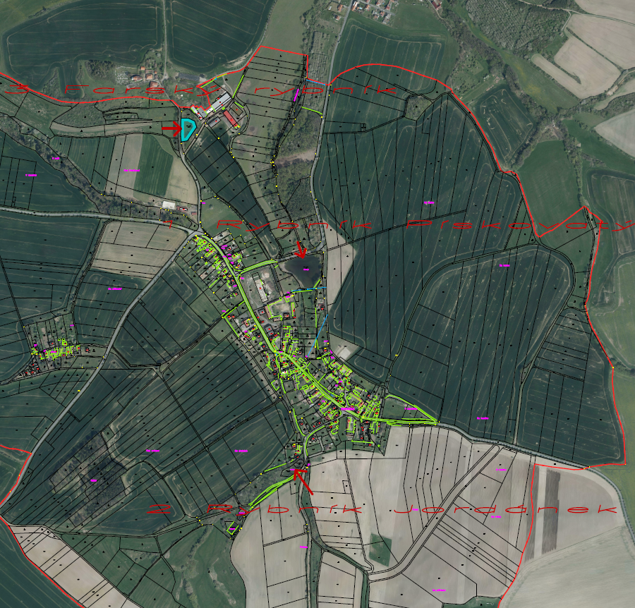

§ 7 odst. 1 zákona o požární ochraně
nařízení Plzeňského kraje č3/2011 ze dne 11.5.2011

